北约东扩箭在弦上 俄罗斯退无可退

大公网 [有理儿有面](javascript:void(0);)

**有理儿有面**

微信号 youli-youmian

功能介绍 你说是不是

2022-05-13[原文](https://mp.weixin.qq.com/s?__biz=Mzg3MjEyMTYyNg==&mid=2247559264&idx=2&sn=9d0fb23f026bdde8c03d52db2987c281&chksm=cef7bc15f98035033edfd6092f3fb72b638fa86bd39351a8870e7b7571a8765953e2e46b7c3e&scene=27#wechat_redirect&cpage=1) 发表于

收录于合集





**全文共1475字，图片1张，预计阅读时间为7分钟。**

**文章选自大公网。**



▼

一拳打不开，引得百拳来。这是当下俄罗斯处境的真实写照。北约东扩至家门口，俄罗斯忍无可忍出兵乌克兰，让后者加入北约的可能性短期为零，但瑞典和芬兰却趁机“推开”了北约大门。这真应验了一句俗话，按下了葫芦起了瓢。

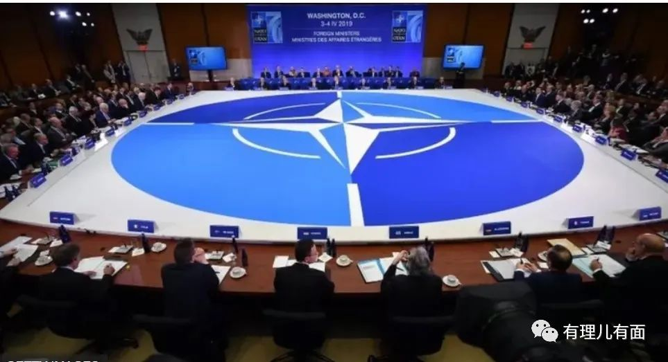

5月12日，芬兰总统尼尼斯托和总理马林发表联合声明，支持芬兰加入北约。之后议会将启动审议程序。多家媒体报道称，瑞典也将于5月15日左右审议加入北约的事项。由于加入北约需要30个成员国逐个批准，估计走完程序需时一年，在此期间有一段“真空期”和“灰色地带”。英国此次出面作担保，为瑞典和芬兰加入北约解除了后顾之忧。

芬兰历史上一直是瑞典和沙俄的争夺对象。在瑞典全盛期间，芬兰曾是瑞典公国的一部分；但瑞典后来被沙俄击败，芬兰又被并入沙俄，并拥有较大的自治权。芬兰作为一个独立国家的存在也已超过100年。1917年俄国爆发了十月革命后，芬兰宣布脱离沙俄独立，当时列宁期待芬兰建立苏维埃社会主义共和国，与乌克兰等苏维埃社会主义共和国一起，加入到苏维埃社会主义共和国联盟（简称苏联）大家庭之中，但是芬兰的白军与红军进行了激烈的内战，白军最终得势，之后与苏联拉开了距离，但两国之间的领土纠纷一直存在。1939年冬季，苏联与芬兰爆发战争，结果苏联付出了巨大的代价获得惨胜，芬兰被迫割让了11%的领土和支付数亿美元的战争赔款。芬兰以领土换和平，二战后慢慢实现了从农业国向工业国的转变，最终进入到发达国家行列。

1814年瑞典宣布中立，不搞“军事联盟”。1843年，瑞典国王内纳多特发布备忘录，正式确立中立政策，至今已有179年的历史。虽说芬兰和瑞典声称是中立国，但更多时候偏向于强势的一方。二战初期，因德国法西斯得势，当时的汉松政府也是站在德国一边，直到后来反法西斯联盟渐占上风，瑞典才逐渐减少与德国的往来。冷战期间，瑞典明里暗里与北约进行着合作。苏联解体之后，瑞典更加无所顾忌。与此同时，以美国为首的北约也加大了对瑞典和芬兰的拉拢力度，早早将其纳入到北约“和平伙伴关系计划”之中，尤其是瑞典定期参加北约的军事演习。波黑战争期间，瑞典也参加了北约主导的维和行动，这是瑞典军队第一次接受北约的指挥，“所谓的中立政策实际上成为多余的表述”。从2000年开始，瑞典的武装部队就全盘采用北约标准。

如果说北约有意将乌克兰延揽入内、是在制造俄罗斯第一根绞索的话，那么芬兰和瑞典的加入，无疑是勒紧俄罗斯的另一根繮绳，俄罗斯绝对不会坐以待毙。俄罗斯此前警告，一旦两国加入北约，将面临后果。

四年前的3月7日，普京曾说道，俄罗斯都不存在了，这个世界的存在还有什么意义？可见把“北极熊”逼到墙角是相当危险的。早在俄乌战争开打之初，一些美国学者就曾提醒过，一个战败的普京对世界来说更加危险。尽管西方媒体众口一词，强调是俄罗斯出兵乌克兰才导致瑞典与芬兰作出加入北约的决定，但这种说法有失偏颇。北约一心想着东扩，不断压缩俄罗斯的安全空间，这个做法本身就很危险。北约是冷战的产物，是典型的集团对抗思维，21世纪还在热衷扩大这类军事集团，完全是在开历史倒车。过去的五轮东扩没能给成员国带来安全，新一轮的东扩注定让欧洲变得更加不安全。

一些专家称，瑞典和芬兰加入北约，将改变整个欧洲的安全结构，迫使俄罗斯重新审视其与北约的边界线，整个欧洲的和平或将走向坟墓。芬兰的许多年轻人强烈反对加入北约，认为这样做让他们变得更加不安全，而与俄罗斯发生地缘冲突的后果，将由他们这一代人来承担，这太不公平。看来，年轻人的忧虑和恐惧不无道理。

文章选自大公网

**图片源自网络**





**关注公众号：**

**有理儿有面**

**理   性｜   揭   秘｜   探   讨**







### 精选留言

用户设置不下载评论